**加入 商用中央空调 与创客们同行**



**一、海尔简介**

**海尔黄岛工业园时空飞碟**

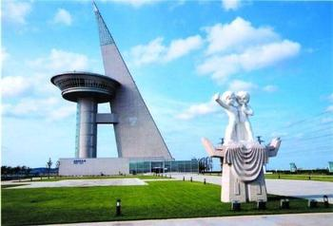

海尔是全球家电第一品牌，是互联网时代全球领先的智慧生活解决方案平台。目前，海尔全球用户遍布100多个国家和地区，每年至少有1亿用户选择海尔产品和服务。2014年，海尔全球营业额2007亿元，利润总额150亿元。

海尔的愿景和使命是成为行业主导，用户首选的第一竞争力的美好生活解决方案供应商；依靠锲而不舍的创新追求，通过创新人单合一双赢模式，成为全球家电行业的引领者、全流程用户体验驱动的虚实网融合领先者，创造互联网时代的世界级品牌。

**海尔商用、中央空调**成立于1999年，坐落于青岛市黄岛区，有两个互联工厂---商用空调互联工厂和中央空调智能互联工厂，年产值60亿元，职工2300余人，在国内商用、中央空调领域处于领先地位。

**商用空调互联工厂**，经济技术开发区海尔工业园内，厂房占地面积57000平方米，主要生产KMR变频一拖多空调、嵌入式空调、风管式空调、吊顶落地式空调、卡式暗藏式空调、水冷机组等9大系列600多个型号的商用空调产品，年生产能力达到100万台，年产值40余亿元。

**中央空调智能互联工厂**，于2016年10月27日启用中德生态园新厂区，是全球中央空调行业的第一家智能互联工厂，新厂房占地面积35000平方米，主要生产磁悬浮变频离心机、水冷螺杆、水源热泵、风冷螺杆、风冷模块、水冷涡旋、风盘末端、高端家用中央空调等10大系列300多个型号的中央空调产品，年生产能力达到10万台，年产值10余亿元。

**中央空调智能互联工厂 鸟瞰图**

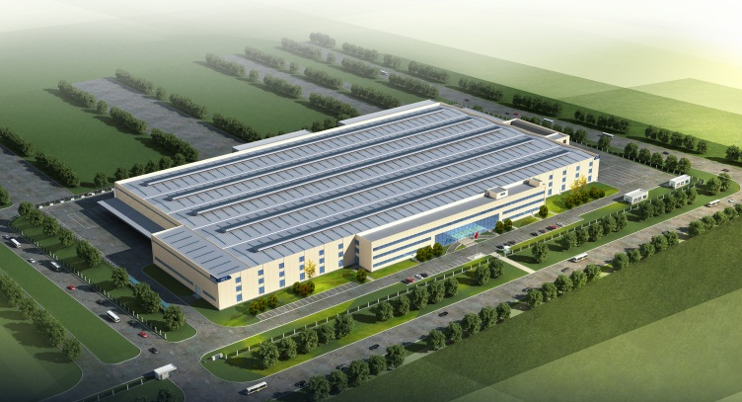

**二、海尔核心价值观**

**“永远以用户为是，以自己为非”的是非观，是海尔创造用户的动力。**

海尔人永远以用户为是，不但要满足用户需求，还要创造用户需求；海尔人永远自以为非，只有自以为非，才能不断挑战自我突破自我——实现以变制变、变中求胜。这两者形成海尔可持续发展的内在基因特征：不因世界改变而改变，顺应时代发展而复制。世界变化愈烈，用户变化愈快，传承愈久。

**创业、创新的两创精神，是海尔文化不变的基因。**

海尔不变的观念基因既是对员工个人发展观的指引，也是对员工价值观的约束。创业精神即企业家精神，海尔鼓励每个员工都应具有企业家精神，从被经营变为自主经营，成为自己的CEO；创新精神的本质是创造新的价值。新的价值的创造来源于创造新的用户资源。

**人单合一双赢的利益观，是海尔永续经营的保障。**

海尔是所有利益相关者的海尔，主要包括员工、用户、股东。只有员工、用户和股东持续共赢，海尔才有可能实现永续经营。为实现这一目标，海尔不断进行商业模式创新，逐渐形成和完善具有海尔特色的人单合一模式，“人”即具有两创精神的员工；“单”即用户价值。每个员工通过加入自主经营体与用户建立契约，从被管理到自主管理，从被经营到自主经营，实现“我的用户我创造，我的增值我分享，我的成功我做主”，这是对人性的充分释放。人单合一的自主经营体为每个员工发挥两创精神提供资源和机制的保障，使每个员工都能以自组织的形式主动创新，以变制变，变中求胜。

**三、招聘规划岗位**

|  |  |
| --- | --- |
| **岗位 类别** | **岗位基本要求（学历、专业）** |
| 普通工人、初级技工类 | ·高中、中专、技校及同等学历，专业不限 |
| 高级技工、初级技师类 | ·技校及以上学历，专业以理工科为主，须有高级技工证、技师证 |
| 基层生产管理专业类  （生产、质量、成本、采购、物流） | ·大专、高职类学历，专业以理工科为主，发展参照集团内历练期绩效 |
| 基层生产工程师类  （设备、维保、自动化、智能化、互联） | ·大专、高职类学历，理工科专业优先，发展参照集团内历练期绩效 |
| 辅助管理文职类  （统计、后勤服务、内勤） | ·大专、高职类学历，专业不限，发展参照集团内历练期绩效 |

**四、招聘基本条件**

|  |  |
| --- | --- |
| **项 目** | **基本要求** |
| **工作 岗位** | ·基层岗位实习生、培训生。转正后：中专类学历对应普工、技工岗；大专类学历对应基层辅助岗、管理岗。 |
| **性别 年龄** | ·性别不限，中专层次：男16-23周岁，女16-23周岁；大专层次：男17-24周岁，女17-23周岁 |
| **身份 证件** | ·本人正式身份证原件（二代身份证），不接受一代身份证或临时身份证 |
| **身高 视力** | ·身高不限，符合岗位操作及安全要求即可；视力正常，裸眼视力≥0.6，矫正视力≥1.0，无色盲 |
| **健康 状况** | ·身体健康，无残疾，无传染性疾病及其它足以影响他人健康的疾病 |

**五、薪资福利待遇**

|  |  |
| --- | --- |
| **项 目** | **相关说明** |
| **薪资 奖金** | ·实习期实发平均工资水平在3000--4000元/月之间  ·转正后实发平均工资水平在3500--4500元/月之间（绩效自挣工资制）  ·工资发放时间：每月12-15日，以工资卡银行转账的形式准时发放至个人账户  ·创新奖、效率奖、年终奖：根据公司效益、团队绩效、个人绩效考核兑现（年终奖约为2倍的月工资） |
| **合同 保险** | ·实习期间投意外伤害保险  ·实习期结束、转正定岗后，签订正式劳动合同，按国家规定缴纳社会保险和公积金（五险一金） |
| **免费 住宿** | ·住宿免费（职工公寓，由物业统一管理，并配备洗浴、电视、超市、餐厅、球场及健身器材等） |
| **福利 关怀** | ·有工作餐补贴（两餐，12元/天，工资之外），统一充值到个人餐卡中使用 |
| ·免费工作服4套/年，每年6-9月份发放高温补贴（140元/月），冬季发放烤火费（一次性支付） |
| ·报销来公司报到路费，春节往返提供免费包车或报销往返路费，发放年货（全勤1000元），春节开门红 |
| ·不定期举行各种员工活动，每年享受免费体检福利 |
| **职业 发展** | ·免费为员工提供企业文化、安全以及各类专业技术或知识培训，定期进行多技能培训评比，转正后根据定期技能等级评比进行岗位升迁及工资补贴的相关调整。  ·有针对性的区分层级的培训学习贯穿员工在海尔发展的全过程。 |

**六、工作地点――青岛市黄岛区海尔工业园 B座 商用中央空调**

海尔黄岛工业园始建于1998年12月，占地面积4000多亩，园区发展定位是集市场、制造、物流于一体的“三位一体”的创新基地。园内主要有生产包括高端冰箱、冷柜、酒柜、医疗柜、热水器、商用空调、中央空调、洗碗机、厨房电器等产品的制造中心15家，设计年产能1000余万台套。

**七、校企合作邀请**

真诚邀请各中专/技校/大专/高职类院校的领导老师来海尔洽谈校企合作事宜，具体合作模式将在订单培养、工学结合、就业前置等方式下详细洽谈，以实现校企合作互利双赢。

**八、联系方式**

地 址： 青岛市开发区前湾港路236号 海尔工业园B座 商用空调 邮编：266510

联系人：曲经理 电话 ：**18561961122 E-mail：**[quxue@haier.com](mailto:quxue@haier.com) **1216707216@QQ.com**

（仅供校企合作官方联系使用）